111學年度南投縣仁愛鄉互助國民小學
家庭教育成果照片
活動名稱 |  | 結合社會資源(到校爆米香)，共同推展教育活動。
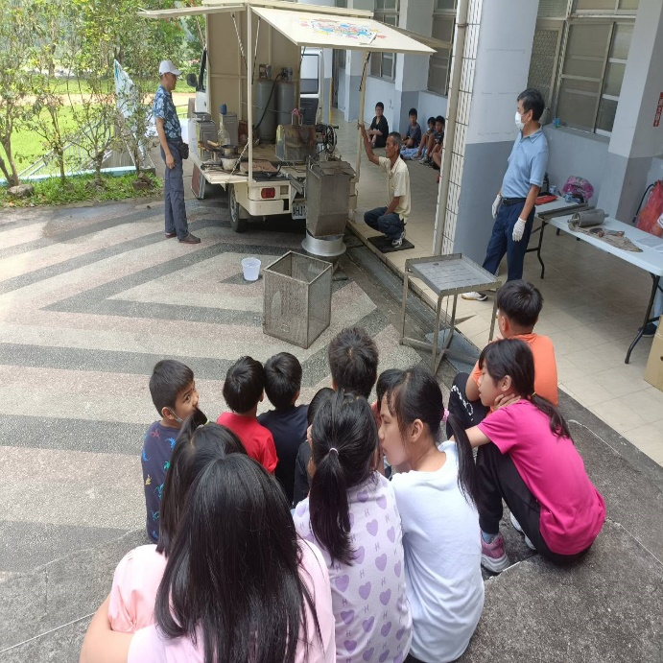 |  |  | 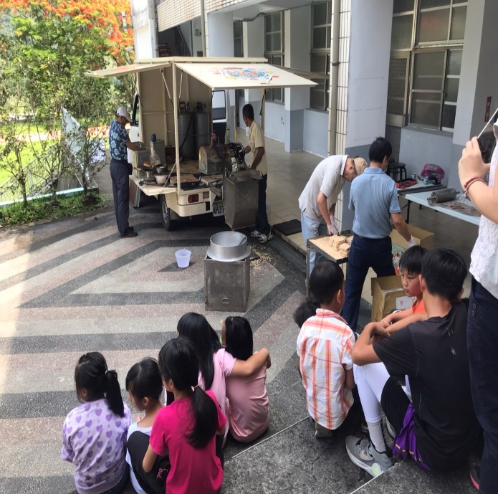
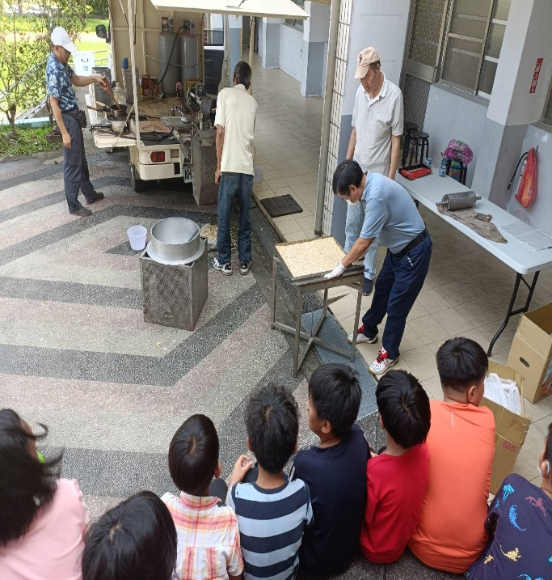 |  |  | 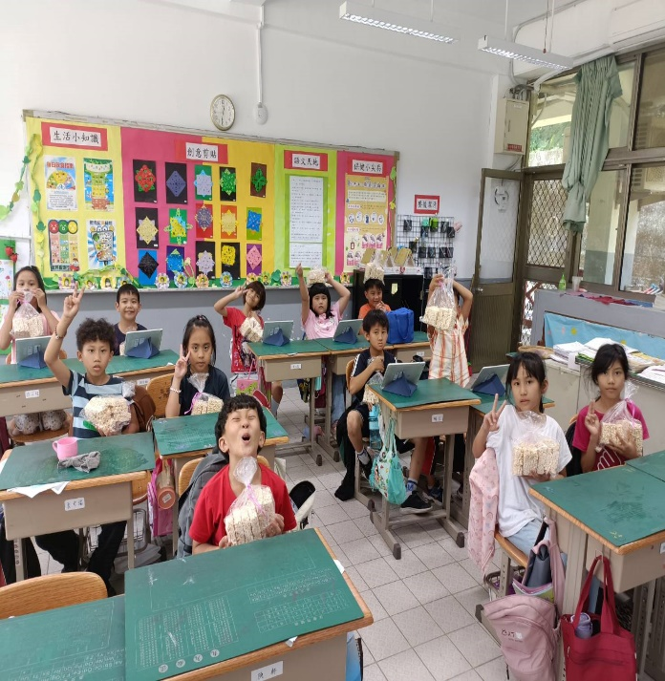
說明 | 找尋社會資源來增進學生服務感恩之心，一起推展教育活動，讓學生們感受到社會人士的關懷，往後也能對社會付出自己的愛心。

